Projekt: Dear Diary

|  |  |
| --- | --- |
| **ProjektNr** | 0815 |
| **Status** | Entwurf |
| **Version vom** | 18.06.2022 |
| **Projektmanager** | AGRU |

Änderungshistorie:

| **Datum** | **Wer** | **Beschreibung** |
| --- | --- | --- |
|  |  | Neuanlage |
|  |  |  |

# OFFENE FRAGEN

* API Verbindung Google Places möglich?
* MySQL oder JSON files?

*Anmerkungen für den PM:*

# DIE VISION

Sie App ist optimiert für den PC, soll aber auch auf mobilen Geräten funktionieren.

## Dashboard

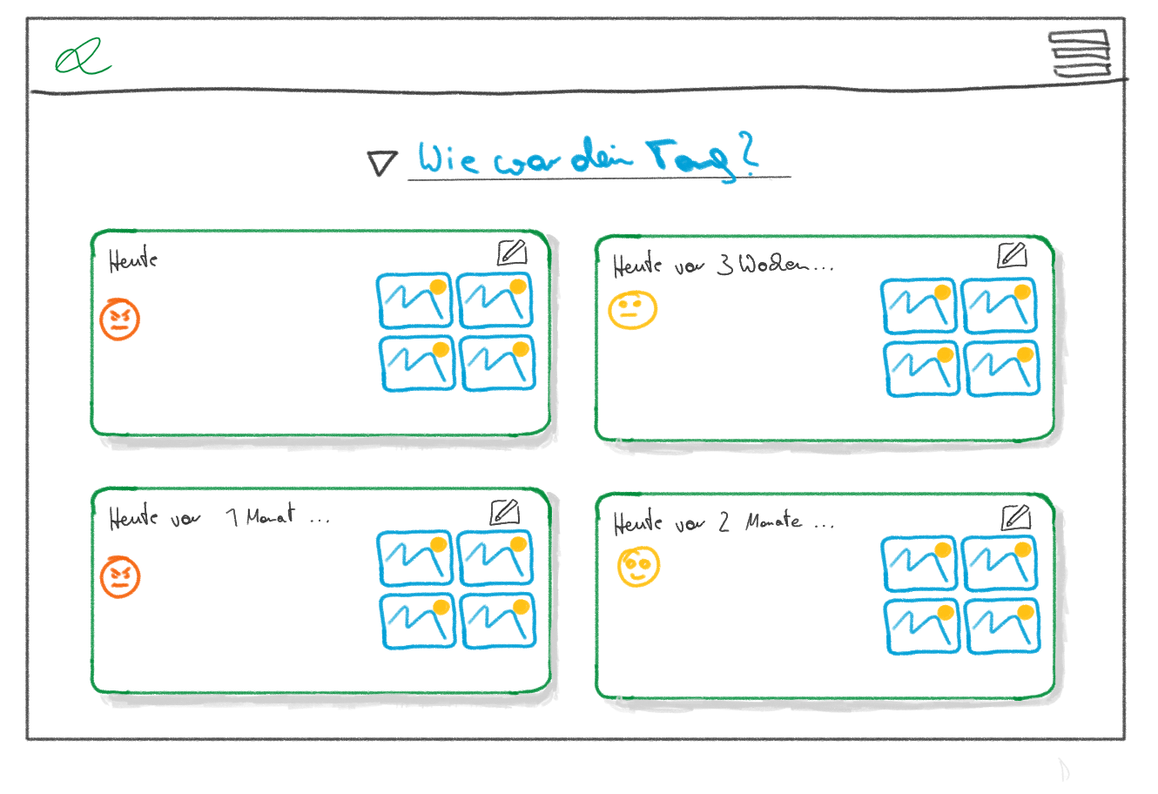

Der User öffnet die Software und gelangt direkt auf die Dashboard Übersicht, auf der die Erinnerungen der Vergangenheit mit den wichtigsten Informationen angezeigt werden.

Auf diesem Dashboard hat er die Möglichkeit schnell neue Erinnerungen hinzuzufügen, alte Erinnerungen zu suchen und bereits vorhandene Erinnerungen zu bearbeiten/löschen.

## Neue Erinnerungen anlegen

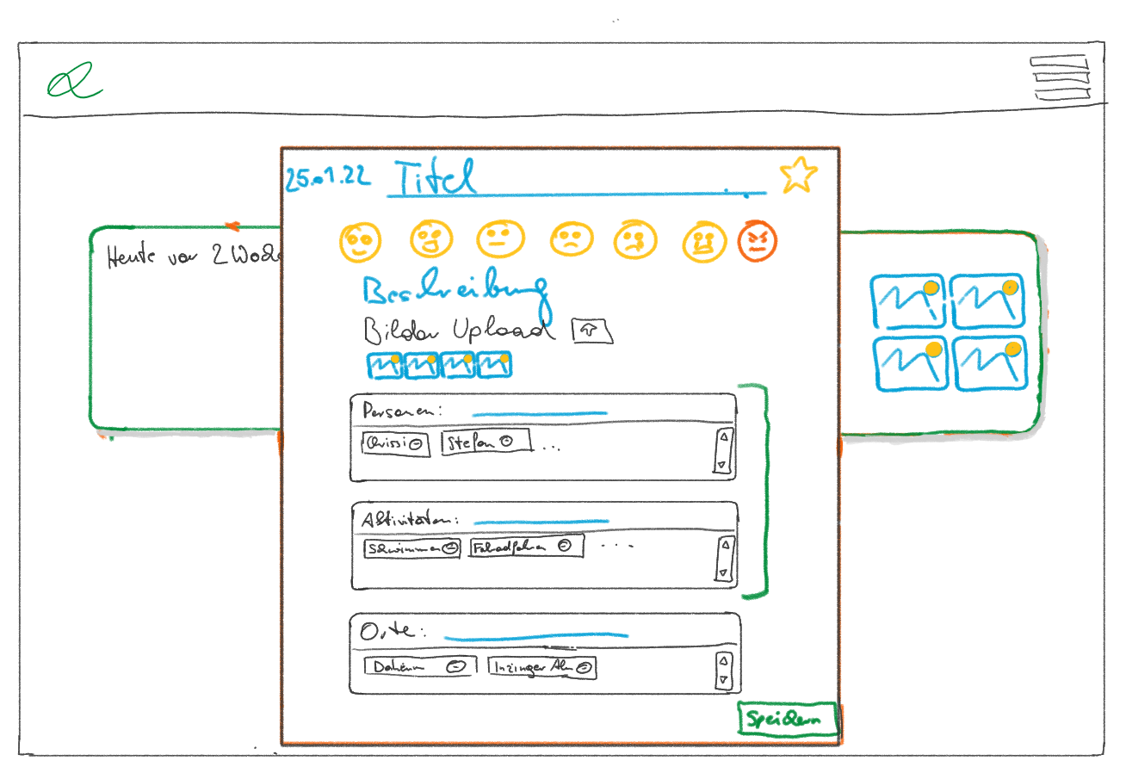

Der User klickt auf das Inputfeld in der Mitte des Bildschirms, anschließend klappt sich ein Popup Menü aus, wo er diverse Informationen über seine Erinnerung eintragen und speichern kann.

Zum Bearbeiten von Erinnerungen klickt der User auf das bearbeiten Symbol im Dashboard und das selbe Popup öffnet sich mit den Daten der Erinnerung zum Bearbeiten.

Filtern/Suchen

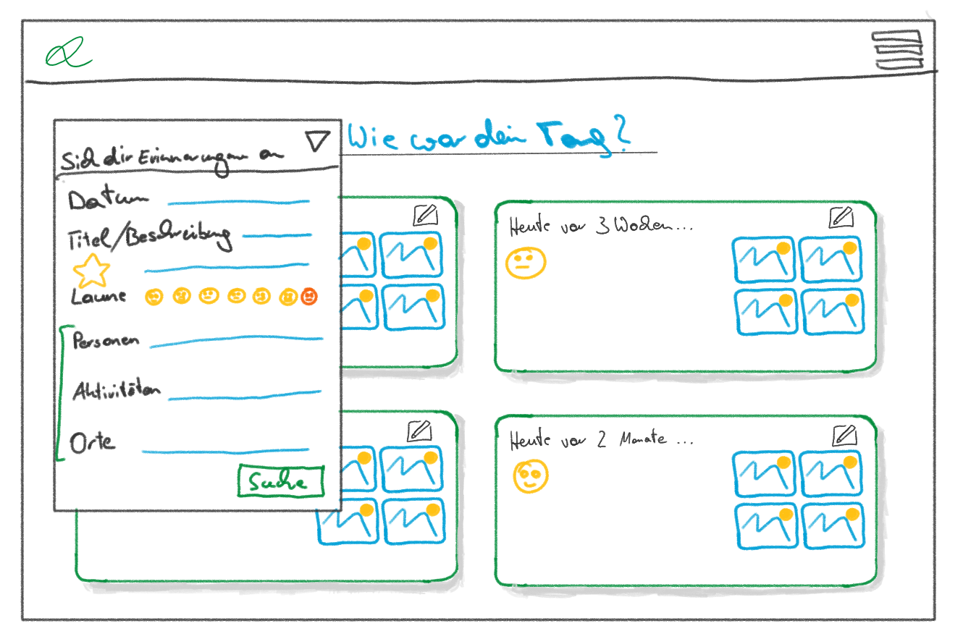

Freihandzeichnungen
Freihandzeichnungen
Freihandzeichnungen
Freihandzeichnungen
Freihandzeichnungen
Freihandzeichnungen
Freihandzeichnungen
Freihandzeichnungen
Freihandzeichnungen
Freihandzeichnungen
Freihandzeichnungen
Freihandzeichnungen
Freihandzeichnungen
Freihandzeichnungen
Freihandzeichnungen
Freihandzeichnungen
Freihandzeichnungen
Freihandzeichnungen
Freihandzeichnungen
Freihandzeichnungen
Freihandzeichnungen
Freihandzeichnungen
Freihandzeichnungen
Freihandzeichnungen
Freihandzeichnungen
Freihandzeichnungen
Freihandzeichnungen
Freihandzeichnungen
Freihandzeichnungen
Freihandzeichnungen
Freihandzeichnungen
Freihandzeichnungen
Freihandzeichnungen
Freihandzeichnungen
Freihandzeichnungen
Freihandzeichnungen
Freihandzeichnungen
Freihandzeichnungen
Freihandzeichnungen
Freihandzeichnungen
Freihandzeichnungen
Freihandzeichnungen
Freihandzeichnungen
Freihandzeichnungen
Freihandzeichnungen
Freihandzeichnungen
Freihandzeichnungen
Freihandzeichnungen
Freihandzeichnungen
Freihandzeichnungen
Freihandzeichnungen
Freihandzeichnungen
Freihandzeichnungen
Freihandzeichnungen
Freihandzeichnungen
Freihandzeichnungen
Freihandzeichnungen
Freihandzeichnungen
Freihandzeichnungen
Freihandzeichnungen
Freihandzeichnungen
Freihandzeichnungen
Freihandzeichnungen
Freihandzeichnungen
Freihandzeichnungen
Freihandzeichnungen
Freihandzeichnungen
Freihandzeichnungen
Freihandzeichnungen
Freihandzeichnungen
Freihandzeichnungen
Freihandzeichnungen
Freihandzeichnungen
Freihandzeichnungen
Freihandzeichnungen
Freihandzeichnungen
Freihandzeichnungen
Freihandzeichnungen
Freihandzeichnungen
Freihandzeichnungen
Freihandzeichnungen
Freihandzeichnungen
Freihandzeichnungen
Freihandzeichnungen
Freihandzeichnungen
Freihandzeichnungen
Freihandzeichnungen
Freihandzeichnungen
Freihandzeichnungen
Freihandzeichnungen
Freihandzeichnungen
Freihandzeichnungen
Freihandzeichnungen
Freihandzeichnungen
Freihandzeichnungen
Freihandzeichnungen
Freihandzeichnungen
Freihandzeichnungen
Freihandzeichnungen
Freihandzeichnungen
Freihandzeichnungen
Freihandzeichnungen
Freihandzeichnungen
Freihandzeichnungen
Freihandzeichnungen
Freihandzeichnungen
Freihandzeichnungen
Freihandzeichnungen
Freihandzeichnungen
Freihandzeichnungen
Freihandzeichnungen
Freihandzeichnungen
Freihandzeichnungen
Freihandzeichnungen
Freihandzeichnungen
Freihandzeichnungen
Freihandzeichnungen
Freihandzeichnungen
Freihandzeichnungen
Freihandzeichnungen
Freihandzeichnungen
Freihandzeichnungen
Freihandzeichnungen
Freihandzeichnungen
Freihandzeichnungen
Freihandzeichnungen
Freihandzeichnungen
Freihandzeichnungen
Freihandzeichnungen
Freihandzeichnungen
Freihandzeichnungen
Freihandzeichnungen
Freihandzeichnungen
Freihandzeichnungen
Freihandzeichnungen
Freihandzeichnungen
Freihandzeichnungen
Freihandzeichnungen
Freihandzeichnungen
Freihandzeichnungen
Freihandzeichnungen
Freihandzeichnungen
Freihandzeichnungen
Freihandzeichnungen
Freihandzeichnungen
Freihandzeichnungen
Freihandzeichnungen
Freihandzeichnungen
Freihandzeichnungen
Freihandzeichnungen
Freihandzeichnungen
Freihandzeichnungen
Freihandzeichnungen
Freihandzeichnungen
Freihandzeichnungen
Freihandzeichnungen
Freihandzeichnungen
Freihandzeichnungen
Freihandzeichnungen
Freihandzeichnungen
Freihandzeichnungen
Freihandzeichnungen
Freihandzeichnungen
Freihandzeichnungen
Freihandzeichnungen
Freihandzeichnungen
Freihandzeichnungen
Freihandzeichnungen
Freihandzeichnungen
Freihandzeichnungen
Freihandzeichnungen
Freihandzeichnungen
Freihandzeichnungen
Freihandzeichnungen
Freihandzeichnungen
Freihandzeichnungen
Freihandzeichnungen
Freihandzeichnungen
Freihandzeichnungen
Freihandzeichnungen
Freihandzeichnungen
Freihandzeichnungen
Freihandzeichnungen
Freihandzeichnungen
Freihandzeichnungen
Freihandzeichnungen
Freihandzeichnungen
Freihandzeichnungen
Freihandzeichnungen
Freihandzeichnungen
Freihandzeichnungen
Freihandzeichnungen
Freihandzeichnungen
Freihandzeichnungen
Freihandzeichnungen
Freihandzeichnungen
Freihandzeichnungen
Freihandzeichnungen
Freihandzeichnungen
Freihandzeichnungen
Freihandzeichnungen
Freihandzeichnungen
Freihandzeichnungen
Freihandzeichnungen
Freihandzeichnungen
Freihandzeichnungen
Freihandzeichnungen
Freihandzeichnungen
Freihandzeichnungen
Freihandzeichnungen
Freihandzeichnungen
Freihandzeichnungen
Freihandzeichnungen
Freihandzeichnungen
Freihandzeichnungen
Freihandzeichnungen
Freihandzeichnungen
Freihandzeichnungen
Freihandzeichnungen
Freihandzeichnungen
Freihandzeichnungen
Freihandzeichnungen
Freihandzeichnungen
Freihandzeichnungen
Freihandzeichnungen
Freihandzeichnungen
Freihandzeichnungen
Freihandzeichnungen
Freihandzeichnungen
Freihandzeichnungen
Freihandzeichnungen
Freihandzeichnungen
Freihandzeichnungen
Freihandzeichnungen
Freihandzeichnungen
Freihandzeichnungen
Freihandzeichnungen
Freihandzeichnungen
Freihandzeichnungen
Freihandzeichnungen
Freihandzeichnungen
Freihandzeichnungen
Freihandzeichnungen
Freihandzeichnungen
Freihandzeichnungen
Freihandzeichnungen
Freihandzeichnungen
Freihandzeichnungen
Freihandzeichnungen
Freihandzeichnungen
Freihandzeichnungen
Freihandzeichnungen
Freihandzeichnungen
Freihandzeichnungen
Freihandzeichnungen
Freihandzeichnungen
Freihandzeichnungen
Freihandzeichnungen
Freihandzeichnungen
Freihandzeichnungen
Freihandzeichnungen
Freihandzeichnungen
Freihandzeichnungen
Freihandzeichnungen
Freihandzeichnungen
Freihandzeichnungen
Freihandzeichnungen
Freihandzeichnungen
Freihandzeichnungen
Freihandzeichnungen
Freihandzeichnungen
Freihandzeichnungen
Freihandzeichnungen
Freihandzeichnungen
Freihandzeichnungen
Freihandzeichnungen
Freihandzeichnungen
Freihandzeichnungen
Freihandzeichnungen
Freihandzeichnungen
Freihandzeichnungen
Freihandzeichnungen
Freihandzeichnungen
Freihandzeichnungen
Freihandzeichnungen


Neben dem Inputfeld zum Anlegen neuer Erinnerungen, kann der User auf das Filter Symbol klicken. Es klappt sich ein Popup aus in dem verschiedene Filter und ein Suchfeld vorhanden sind, um die Erinnerungen zu filtern. Anschließend lädt das Dashboard neu mit den gefilterten Erinnerungen. Der Filter kann mittels dem „X“ Button zurückgesetzt werden.

# LISTE DER ANFORDERUNGEN / ENTWICKLUNGSPUNKTE INTERN

* *Registrieren & Login*
* *Dashboard mit Übersicht vergangener Erinnerungen*
* *Erinnerungen erstellen/Bearbeiten*
  + *Datum (Standardauswahl: heute)*
  + *Titel*
  + *Smiley (Laune)*
  + *Kurze Beschreibung*
  + *Bilderupload*
  + *Personen mit denen man sich getroffen hat*
  + *Aktivitäten (z.b. laufen, spazieren, wandern, …)*
  + *Orte hinzufügen (Wenn möglich über Google Places API, ansonsten Freitext)*
  + *Erinnerung als Favorit taggen*
* *Filtern nach/Suchen nach (Zwischen den Kategorien sind alles UND Filter, bei Mehrfachauswahl ODER)*
  + *Datum*
  + *Favoriten (JA/Nein)*
  + *Laune*
  + *Personen (Mehrfachauswahl)*
  + *Aktivitäten (Mehrfachauswahl)*
  + *Orte (Mehrfachauswahl)*
  + *Titel/Beschreibung*
* *Filter zurücksetzen*

# Technologien

* *Places API (optional)*
* *Bilder Upload*

# Meilensteine

-------------------------------------------------- Hier endet das Dokument derzeit ----------------------------